1. **Doy de alta las tablas y datos de metadata en Postgre sql en google cloud**

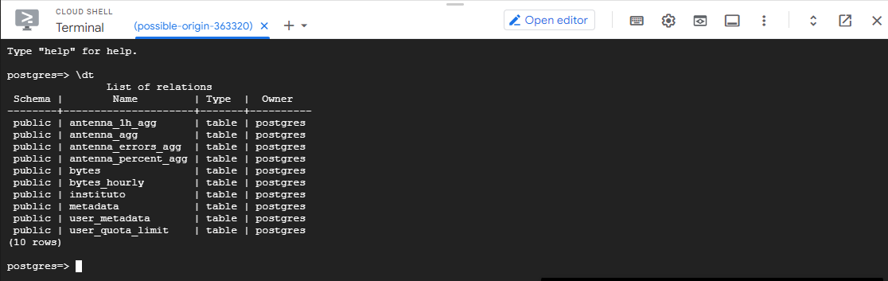

La tabla user_metadata tiene la informacion de usuarios

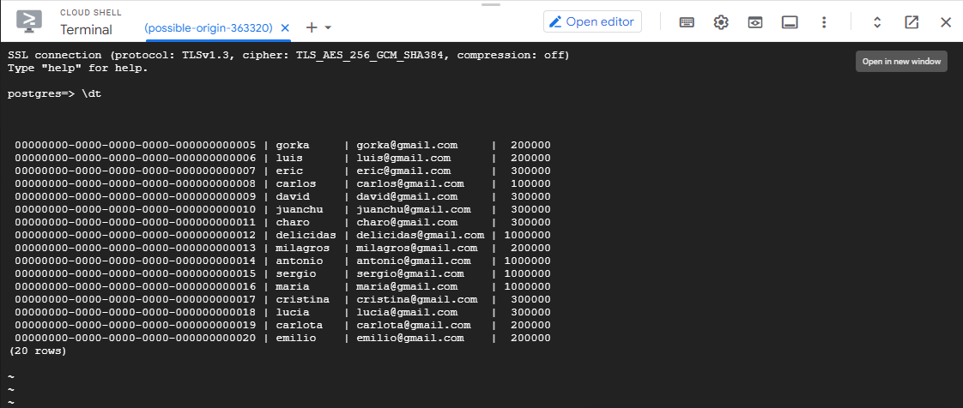

1. **Pasamos a la parte de streaming - topic: devices. Leemos topic devices.**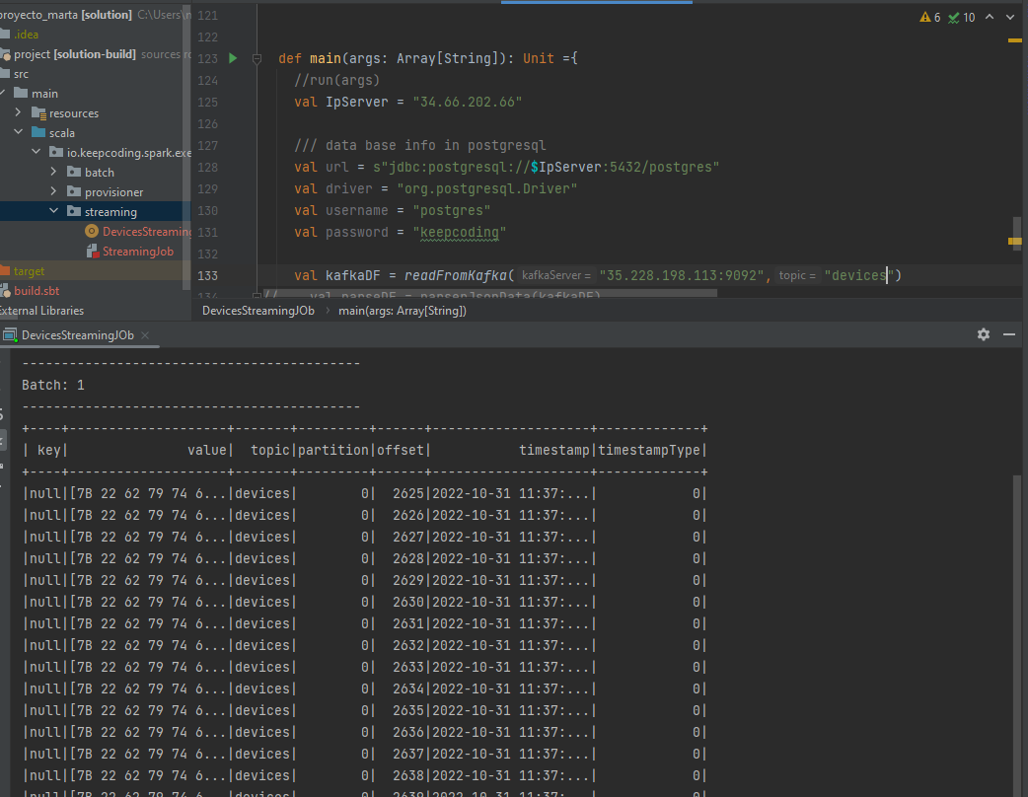
2. **Parseamos los datos con el formato json**

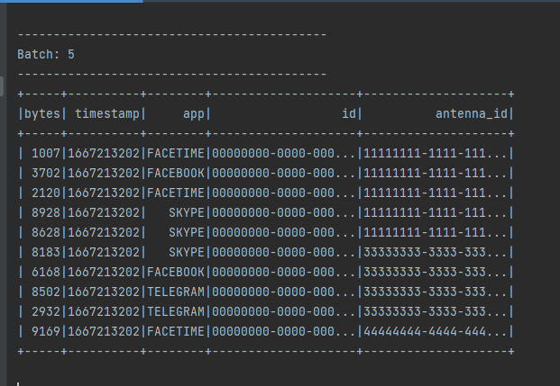

1. **Enriquecemos con metadata de usuarios**

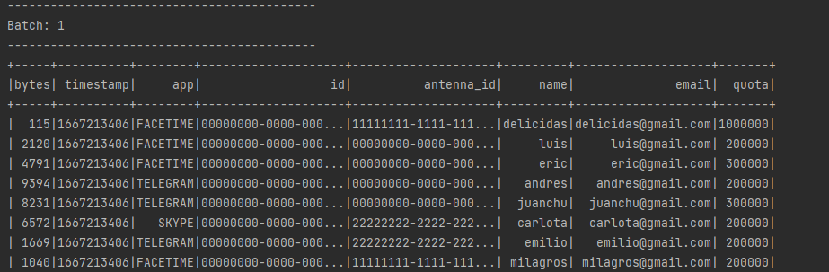

1. **Se piden varias métricas**

* Bytes totales por antena

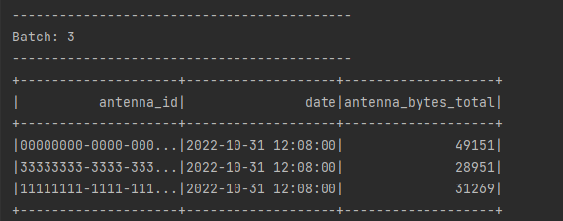

* Bytes totales por usuario

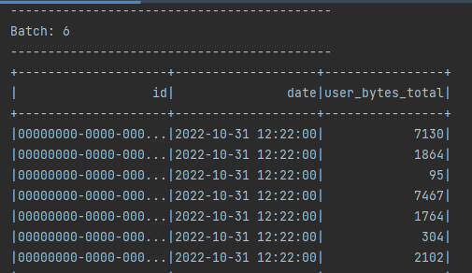

* Bytes totales por app

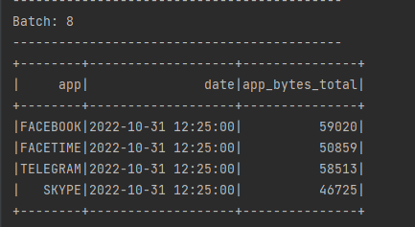

1. **Guardar resultado en sql**

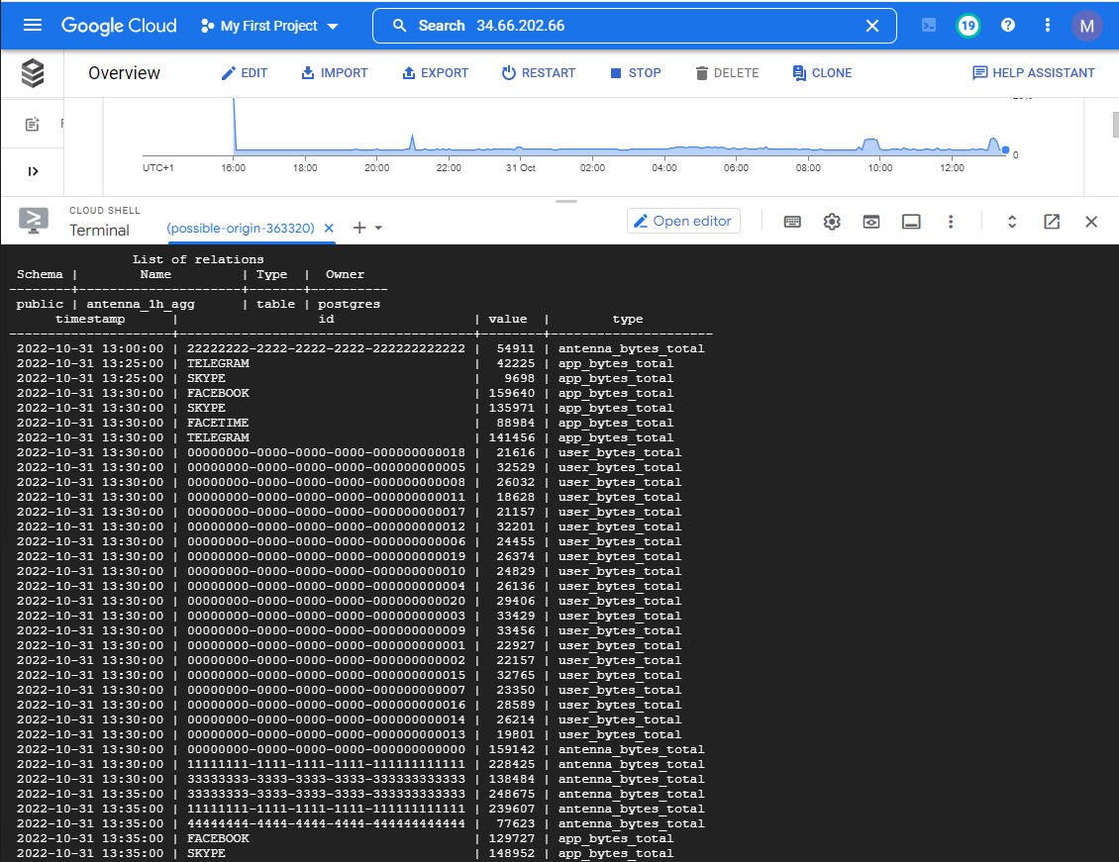

1. **Guardar datos en “bruto” en local en parquet particionados por dia/mes/año y hora**

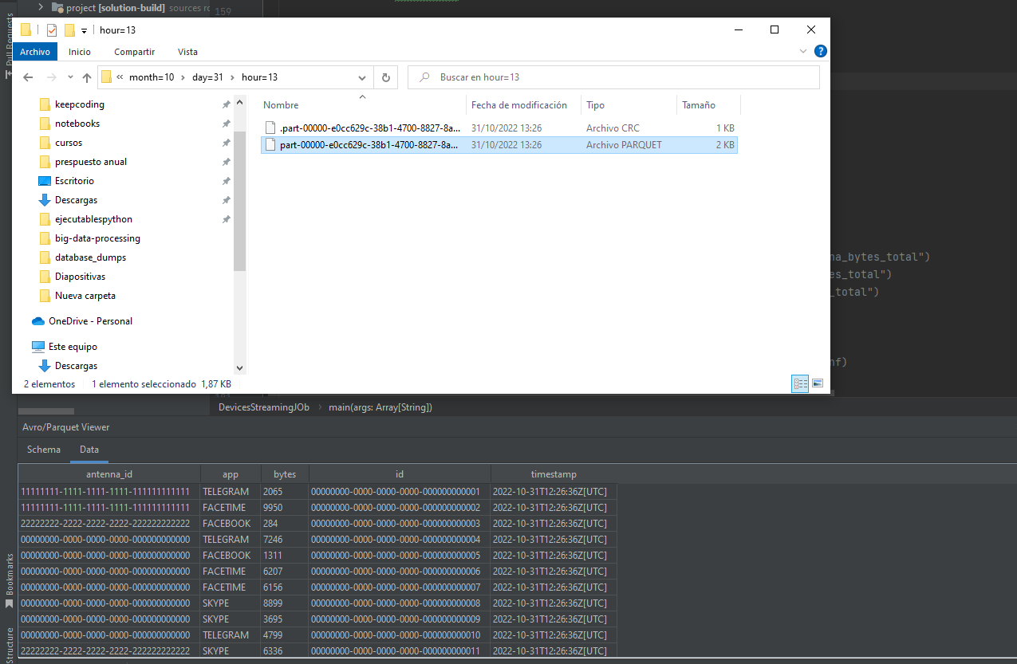

1. **Batch: agrupamos de forma horaria:**

* Bytes por antena y hora

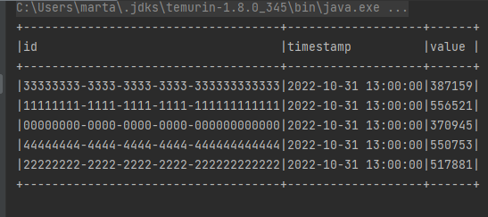

* Bytes por usuario y hora

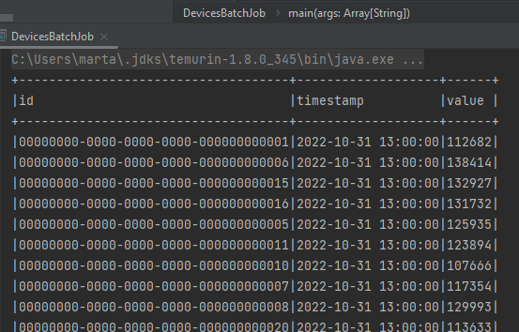

* Bytes por aplicacion y por hora

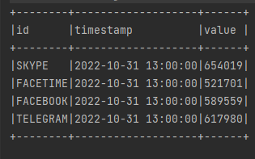

1. **Guardamos en postgresql de forma horaria esta info en la tabla bytes_hourly**

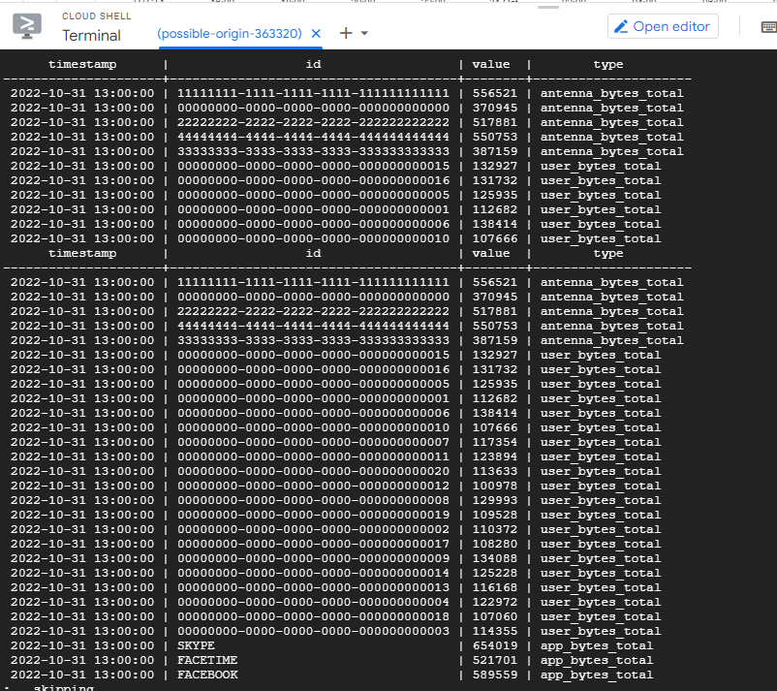

1. **Filtramos los usuarios que han sobrepasado su quota horaria**

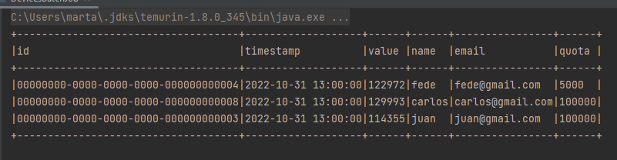

Y guardamos esta informacion en la bbdd postgresql

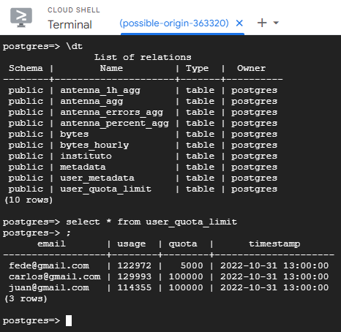

1. Superset saltaba estos errores y no era capaz de abrir en browser

